Filtros Lineares Espaciais

Definição: Um filtro linear espacial calcula a média aritmética ponderada local dos pixels da janela. Os pesos são definidos através de subimagens denominadas de filtro, máscara, núcleo, padrão, peso ou janela (filter, mask, kernel, template, weight or window). A filtragem linear de uma imagem f de tamanho M×N por uma máscara w de tamanho m×n é dada pela expressão [Gonzalez and Woods, 2002]:
[definição 1]
onde e .

Na prática, a saída depende de duas propriedades:
1) O que fazer quando se acessa um pixel fora do domínio de imagem (tratamento de borda).
2) Tamanho da imagem de saída (“modo” que no Matlab pode ser “valid”, “same” ou “full”)
e

Considerando que fora da imagem tem um certo valor constante (BORDER_CONSTANT em OpenCV):
Modo valid considerando borda zero (x=0 y=0: somente os pixels de g onde w cabe inteiramente dentro de f são armazenados)
27

Modo same (x=[-1..1], y=[-1..1]: a saída g tem o mesmo tamanho que f)
10 15 10
18 27 18
14 21 14

Modo full (x=[-2..2], y=[-2..2]: todos os pixels de g onde a interseccao de f com w seja não-nula são armazenados)
2 4 6 4 2
5 10 15 10 5
9 18 27 18 9
7 14 21 14 7
4 8 12 8 4

Outra definição: Para não usar índices negativos, isto é, usar índices de (0 a m-1) e (0 a n-1), pode-se usar a definição abaixo:
[definição 2]

Função filter2D do OpenCV trabalha somente com modo “same”. Isto é, a saída terá sempre a mesma dimensão que a imagem de entrada.
e

// basico.cpp. grad-2013
#include <cekeikon.h>
int main()
{ Mat_<FLT> ent= ( Mat_<FLT>(3,3) << 2,2,2,3,3,3,4,4,4 );
Mat_<FLT> ker= ( Mat_<FLT>(3,3) << 1,1,1,1,1,1,1,1,1 );
Mat_<FLT> sai;
filter2D(ent,sai,-1,ker,Point(-1,-1),0,BORDER_REPLICATE);
cout << sai;
}

Mesmo fixando o modo para “same”, pode haver 3 modos de tratar pixels fora do domínio:

BORDER_REPLICATE (o valor de pixel fora do domínio é aproximado para pixel + próximo):
3 3
21 21 21
27 27 27
33 33 33

BORDER_CONSTANT (os pixels fora do domínio são considerados zeros):
3 3
10 15 10
18 27 18
14 21 14

BORDER_DEFAULT (o mesmo que BORDER_REFLECT_101):
3 3
24 24 24
27 27 27
30 30 30

Na minha opinião, o modo mais “adequado” para a maioria das operações de processamento de imagens seria border_replicate.

Diferentemente de filter2D, a função matchTemplate de OpenCV sempre trabalha no modo “valid”, isto é, a saída é sempre menor que a entrada.

Segundo manual do OpenCV v3
(http://docs.opencv.org/trunk/d2/de8/group__core__array.html#ga209f2f4869e304c82d07739337eae7c5):

Enumerator
BORDER_CONSTANT | iiiiii|abcdefgh|iiiiiii with some specified i
BORDER_REPLICATE | aaaaaa|abcdefgh|hhhhhhh
BORDER_REFLECT | fedcba|abcdefgh|hgfedcb
BORDER_WRAP | cdefgh|abcdefgh|abcdefg
BORDER_REFLECT_101 | gfedcb|abcdefgh|gfedcba
BORDER_TRANSPARENT | uvwxyz|absdefgh|ijklmno
BORDER_REFLECT101 | same as BORDER_REFLECT_101
BORDER_DEFAULT | same as BORDER_REFLECT_101
BORDER_ISOLATED | do not look outside of ROI

Não sei se o mesmo pode ser aplicado a OpenCV v2 (é provável que sim).

Os filtros lineares (ou convolução) são utilizados implicitamente em rede neural convolucional.

Spatial lowpass filter  (neighborhood averaging ou média móvel) | Highpass spatial filter | “Impulso de Dirac”
Enfatiza arestas
(Dirac+0,9×Highpass).
Nota: Pode usar outros pesos.

Vamos reescrever o filtro média móvel 3x3 (já visto na apostila filtros) usando estrutura que permite alterar facilmente os pesos do núcleo:

//media-movel.cpp - grad-2015
#include <cekeikon.h>

int main(int argc, char** argv)
{ if (argc!=3) erro("media-movel ent.pgm sai.pgm");
Mat_<FLT> ent; le(ent,argv[1]);
Mat_<FLT> ker= (Mat_<FLT>(3,3) <<
+1, +1, +1,
+1, +1, +1,
+1, +1, +1);
ker = (1.0/9.0) * ker;
//filter2D(ent,sai,-1,ker,Point(-1,-1),0,BORDER_REPLICATE);
Mat_<FLT> sai=filtro2d(ent,ker);
imp(sai,argv[2]);
}

#media-movel.py - pos2020
import cv2
import sys
import numpy as np

if len(sys.argv)!=3:
print("media-movel ent.pgm sai.pgm")
sys.exit()

entg=cv2.imread(sys.argv[1],0)
ent=np.float32(entg)/255.0

kerg=[[1,1,1], [1,1,1], [1,1,1]]
#print(type(kerg),"\n",kerg)
ker=np.float32(kerg)
#print(type(ker),"\n",ker)
ker=(1.0/9.0)*ker

sai=cv2.filter2D(ent,-1,ker)

saig=np.uint8(255.0*sai)
cv2.imwrite(sys.argv[2],saig)

Alterando os pesos, obtemos filtro passa-alta:

//highpass.cpp - grad-2015
#include <cekeikon.h>
int main(int argc, char** argv)
{ if (argc!=3) erro("highpass ent.pgm sai.pgm");
Mat_<FLT> ent; le(ent,argv[1]);
Mat_<FLT> ker= (Mat_<FLT>(3,3) <<
+1, +1, +1,
+1, -8, +1,
+1, +1, +1);
ker = (1.0/9.0) * ker;
//filter2D(ent,sai,-1,ker,Point(-1,-1),0,BORDER_REPLICATE);
Mat_<FLT> sai = filtro2d(ent,ker);
sai = 0.5 + 5 * sai;
imp(sai,argv[2]);
}

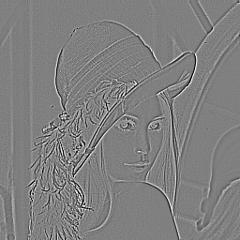 | Highpass elimina o nível DC (o nível de cinza médio da imagem) e fica somente com a informação de variação local de nível de cinza da imagem.  A saída de highpass pode ter pixels negativos e positivos.  Na imagem ao lado, cinza representa zero, cinza escuro representa pixels negativos, e cinza claro representa pixels positivos.

O filtro “enfatiza borda” é uma combinação linear do impulso de Dirac com filtro passa-alta. Este filtro reforça as altas frequências, fazendo parecer a saída aparentemente “mais nítida” do que a entrada.

//enfborda.cpp - grad-2015
#include <cekeikon.h>

int main(int argc, char** argv)
{ if (argc!=3) erro("enfborda ent.pgm sai.pgm");
Mat_<FLT> ent; le(ent,argv[1]);
Mat_<FLT> ker= (Mat_<FLT>(3,3) <<
-1, -1, -1,
-1, 18, -1,
-1, -1, -1);
ker = (1.0/10.0) * ker;
//filter2D(ent,sai,-1,ker,Point(-1,-1),0,BORDER_REPLICATE);
Mat_<FLT> sai=filtro2d(ent,ker);
imp(sai,argv[2]);
}

//enfborda.cpp com pesos do dirac e high-pass ajustaveis- pos-2016
#include <cekeikon.h>
int main(int argc, char** argv)
{ if (argc!=3) erro("enfborda ent.pgm sai.pgm");
Mat_<FLT> ent; le(ent,argv[1]);

Mat_<FLT> hp = (Mat_<FLT>(3,3) <<
+1, +1, +1,
+1, -8, +1,
+1, +1, +1);

Mat_<FLT> di = (Mat_<FLT>(3,3) <<
+0, +0, +0,
+0, +1, +0,
+0, +0, +0);

Mat_<FLT> ker= di - 0.1*hp;
Mat_<FLT> sai=filtro2d(ent,ker);
imp(sai,argv[2]);
}

//enfborda.cpp pos-2012 escrevendo a função explicitamente
#include <cekeikon.h>

Mat_<GRY> enfborda(Mat_<GRY> ent)
{ Mat_<GRY> sai(ent.rows,ent.cols);
IMG_<GRY> ente(ent,0,0);
Mat_<FLT> peso = (Mat_<FLT>(3,3) << -1,-1,-1,
-1,18,-1,
-1,-1,-1 );
peso=0.1*peso;
IMG_<FLT> pesoe(peso,1,1);

for (int l=0; l<sai.rows; l++)
for (int c=0; c<sai.cols; c++) {
double soma=0;
for (int l2=-1; l2<=+1; l2++)
for (int c2=-1; c2<=+1; c2++) {
soma=soma+ente.atx(l+l2,c+c2)*pesoe.atc(l2,c2);
}

int x=round(soma);
sai(l,c)=saturate_cast<GRY>(x);
// if (x<0) sai(l,c)=0;
// else if (x>255) sai(l,c)=255;
// else sai(l,c)=x;
}
return sai;
}

int main(int argc, char** argv)
{ if (argc!=3)
erro("Erro: enfborda ent.pgm sai.pgm");
Mat_<GRY> ent; le(ent,argv[1]);
Mat_<GRY> sai=enfborda(ent);
imp(sai,argv[2]);
}

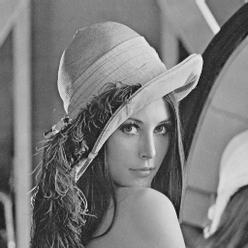  lennag.tga | 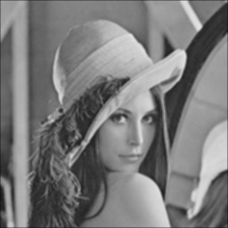  lowpass.tga (média móvel)
highpass.tga | 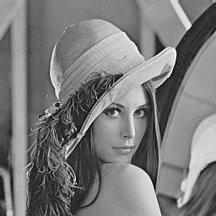  enfborda.tga
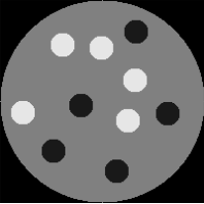  fantom.tga | 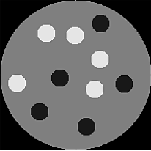  enfborda.tga

Enfatiza borda combina impulso de Dirac com highpass, de forma a deixar a imagem de saída aparentemente “mais nítida” do que a entrada.

Máscaras usadas para calcular Gradiente:

Def: Seja f uma função . O gradiente de f é:

Nota: O gradiente de uma imagem em níveis de cinza é um campo vetorial (cada pixel é um vetor). Assim, o gradiente de uma imagem costuma ser representado por 2 imagens em níveis de cinza ou como uma imagem complexa.

Nota: Máscaras de diferentes tamanhos podem ser obtidas calculando gradiente da função gaussiana. Calcular gradiente usando gradiente da gaussiana com σ grande é semelhante a “borrar” a imagem original com um filtro gaussiano antes de calcular gradiente com núcleo pequeno (3x3).

Nota: Gradiente aponta para a direção onde a imagem torna-se mais clara. A magnitude da gradiente representa a variação local de nível de cinza. Gradiente com sentido invertido aponta para a direção para onde uma bola desceria, se considerar imagem como um relevo (claro=montanha, escuro=vale).

Nota: Os pixels onde gradiente é máximo local correspondem às arestas da imagem.

Roberts | PSI2651/PSI5796
Prewitt | Sobel
Scharr (resultado supostamente mais acurado que Sobel)

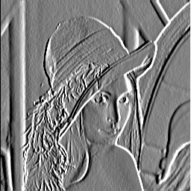
prewittx.tga
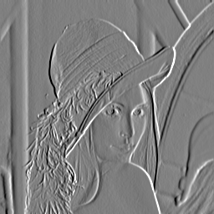  sobelx.tga | 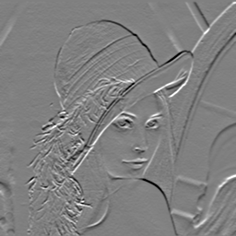  sobely.tga

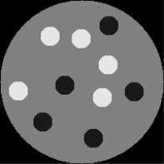  fantom.tga | 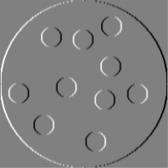  saix.pgm (gradiente x)
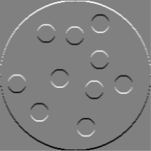  saiy.pgm (gradiente y) | 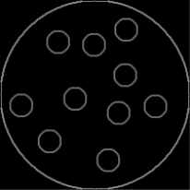  saim.pgm (magnitude da gradiente)
Máximos locais da magnitude da gradiente correspondem às arestas da imagem.

//gradiente.cpp - pos2014
#include <cekeikon.h>
void grad(Mat_<FLT> ent, Mat_<FLT>& saix, Mat_<FLT>& saiy)
{ Mat_<FLT> mx=(Mat_<FLT>(3,3)<<-1.0, 0.0, +1.0,
-2.0, 0.0, +2.0,
-1.0, 0.0, +1.0);
mx=0.25*mx;
Mat_<FLT> my=(Mat_<FLT>(3,3)<<-1.0, -2.0, -1.0,
0.0, 0.0, 0.0,
+1.0, +2.0, +1.0);
my=0.25*my;
saix=filtro2d(ent,mx);
saiy=filtro2d(ent,my);
}

int main(int argc, char** argv)
{ if (argc!=5)
erro("Erro: grad ent.pgm saix.pgm saiy.pgm saim.pgm");
Mat_<FLT> ent; le(ent,argv[1]);
Mat_<FLT> saix;
Mat_<FLT> saiy;
grad(ent,saix,saiy);

Mat_<FLT> t=0.5+saix;
imp(t,argv[2]);
t=0.5+saiy;
imp(t,argv[3]);

Mat_<FLT> modgrad=raiz(elev2(saix)+elev2(saiy));
imp(modgrad,argv[4]);
}

//gradcpx.cpp - grad-2015
#include <cekeikon.h>

int main(int argc, char** argv) {
Mat_<FLT> ent; le(ent,"fantom.tga");
//GaussianBlur(ent, ent, Size(0,0), 1.5, 1.5);
// Tirar ou colocar este filtro

Mat_<FLT> gradx,grady;
Mat_<FLT> kerx= (Mat_<FLT>(3,3) <<
-1, 0, 1,
-2, 0, 2,
-1, 0, 1);
Mat_<FLT> kery= (Mat_<FLT>(3,3) <<
-1, -2, -1,
0, 0, 0,
1, 2, 1);
gradx=filtro2d(ent,kerx);
grady=-filtro2d(ent,kery);

Mat_<CPX> cx(ent.size());
for (unsigned i=0; i<cx.total(); i++)
cx(i)=CPX(gradx(i),grady(i));
imp(cx,"gradcpx.img");
}

Nota: Gradiente é usado para acelerar a transformada de Hough generalizada. Por exemplo, para achar círculos e retas.

Nota: A direção de gradiente é usado na detecção de arestas de Canny.
Nota: Histograma de gradiente orientado (HOG) é usado no SIFT.
Nota: Histograma de gradiente orientado (HOG) é usado para detectar objetos (como pedestres).

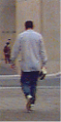 | 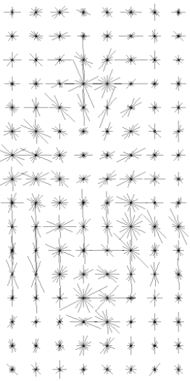 | 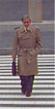 | 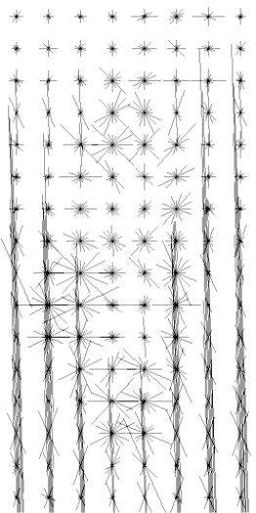

Para gerar imagem de gradiente com “flechas”:
1) Gera gradiente e grava como imagem complexa:

//gradcpx.cpp - grad-2014
#include <cekeikon.h>

int main(int argc, char** argv)
{
Mat_<FLT> ent; le(ent,"fantom.tga");
GaussianBlur(ent, ent, Size(0,0), 1.5, 1.5); // Tirar ou colocar este filtro

Mat_<FLT> gradx,grady;
Mat_<FLT> kerx= (Mat_<FLT>(3,3) <<
-1, 0, 1,
-2, 0, 2,
-1, 0, 1);
Mat_<FLT> kery= (Mat_<FLT>(3,3) <<
-1, -2, -1,
0, 0, 0,
1, 2, 1);
gradx=filtro2d(ent,kerx);
grady=-filtro2d(ent,kery);

Mat_<CPX> cx(ent.size());
for (unsigned i=0; i<cx.total(); i++)
cx(i)=CPX(gradx(i),grady(i));
imp(cx,"gradcpx.img");
}

c:\>kcek mostrax gradcpx.img

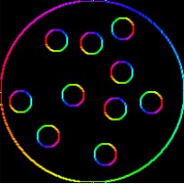
O brilho corresponde ao módulo do gradiente. A cor representa a fase do gradiente.

2) Programa “img sobrx” e "kcek campox" geram imagens com “flechas”:
c:\>img sobrx fantom.tga gradcpx.img flecha.ppm flecha 40
c:\>kcek campox gradcpx.img win 40 11

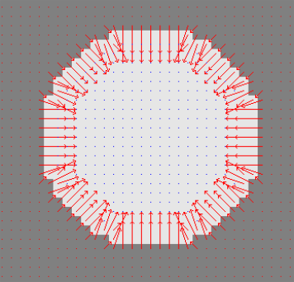  Sem filtro gaussiano. Repare que as direções são “discretas”. | 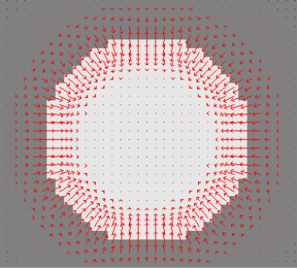  Com filtro gaussiano. As direções são “contínuas”.

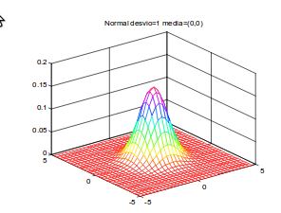
Núcleo gaussiano

Filtro gaussiano e média móvel são separáveis, isto é, pode-se calcular primeiro filtro linha-a-linha e depois coluna-a-coluna, acelerando o processamento.
//sobel.cpp - mostra o nucleo de sobel de diferentes tamanhos
#include <cekeikon.h>
int main() {
int tam=3; // ou 5. Para 7, tem que mudar os tamanhos das imagens
Mat_<FLT> a(7,7,0.0); a(3,3)=1;
Mat_<FLT> b,dx,dy;
Sobel(a, b, -1, 1, 0, tam);
flip(b,dx,-1);
xprint(dx);
Sobel(a, b, -1, 0, 1, tam);
flip(b,dy,-1);
xprint(dy);
}

-1, 0, 1  -2, 0, 2  -1, 0, 1  Sobel 3x3 | -1, -2, 0, 2, 1,  -4, -8, 0, 8, 4,  -6, -12, 0, 12, 6,  -4, -8, 0, 8, 4,  -1, -2, 0, 2, 1,  Sobel 5x5 | -1, -4, -5, 0, 5, 4, 1, 0;  -6, -24, -30, 0, 30, 24, 6, 0;  -15, -60, -75, 0, 75, 60, 15, 0;  -20, -80, -100, 0, 100, 80, 20, 0;  -15, -60, -75, 0, 75, 60, 15, 0;  -6, -24, -30, 0, 30, 24, 6, 0;  -1, -4, -5, 0, 5, 4, 1, 0;  Sobel 7x7
Kernels Sobel para calcular gradiente sentido x.

//scharr.cpp - mostra o nucleo de sobel de diferentes tamanhos
#include <cekeikon.h>
int main() {
double scale=1; // Mudar scale so muda amplitude da saida. Sempre gera saida 3x3.
Mat_<FLT> a(5,5,0.0); // Se fizer 3x3, nao da certo
a(2,2)=1;
Mat_<FLT> b,dx,dy;
Scharr(a, b, -1, 1, 0, scale);
flip(b,dx,-1); xprint(dx); //-1 indica flipar horizontal e vertical.
Scharr(a, b, -1, 0, 1, scale);
flip(b,dy,-1); xprint(dy);
}

dx = [0, 0, 0, 0, 0;  0, -3, 0, 3, 0;  0, -10, 0, 10, 0;  0, -3, 0, 3, 0;  0, 0, 0, 0, 0] | dy = [0, 0, 0, 0, 0;  0, -3, -10, -3, 0;  0, 0, 0, 0, 0;  0, 3, 10, 3, 0;  0, 0, 0, 0, 0]

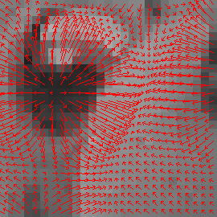
Gradiente desenhado em forma de flechas.

void Scharr(InputArray src, OutputArray dst, int ddepth, int dx, int dy, double scale=1, double
delta=0, int borderType=BORDER_DEFAULT )

void Sobel(InputArray src, OutputArray dst, int ddepth, int dx, int dy, int ksize=3, double scale=1, double delta=0, int borderType=BORDER_DEFAULT )

//<<<<<<<< Programa GradienG (incluído na KCEK > 5.26) <<<<<<<<<

//Funciona para Cekeikon > 5.26
//gradieng.cpp
#include <cekeikon.h>
int main(int argc, char** argv) {
if (argc!=3 && argc!=4) {
printf("GradienG: Calcula gradiente de Mat_<GRY> como Mat_<CPX>\n");
printf("GradienG ent.pgm sai.img [gaussDev]\n");
xerro1("Erro: Numero de argumentos invalido");
}
Mat_<GRY> a;
le(a,argv[1]);
if (argc==4) {
double gaussDev;
convArg(gaussDev,argv[3]);
GaussianBlur(a,a,Size(0,0),gaussDev,gaussDev);
}
Mat_<CPX> b=gradienteScharr(a,true); // true=y para cima
imp(b,argv[2]);
}

//O que esta abaixo nao faz parte do programa.
//Esta funcao ja esta dentro da biblioteca Cekeikon
//<<<<<<<< Função gradienteScharr (incluído na Cekeikon > 5.26) <<<<<<<<<

Mat_<CPX> criaCPX(Mat_<FLT> dc, Mat_<FLT> dl)
{ if (dc.size()!=dl.size()) erro("Erro criaCPX");
Mat_<CPX> b(dc.size());
for (unsigned i=0; i<b.total(); i++)
b(i)=CPX( dc(i), dl(i) );
return b;
}
Mat_<CPX> gradienteScharr(Mat_<GRY> a, bool yParaCima)
// x ->
// y |
// V
{ Mat_<FLT> gradientex;
Scharr(a, gradientex, CV_32F, 1, 0);
// gradientex entre -4080 e +4080 (255*16)?
gradientex=(1.0/4080)*gradientex;
Mat_<FLT> gradientey;
Scharr(a, gradientey, CV_32F, 0, 1);
// bl entre -4080 e +4080?
if (yParaCima) gradientey=(-1.0/4080)*gradientey;
else gradientey=(1.0/4080)*gradientey;
Mat_<CPX> b=criaCPX(gradientex,gradientey);
return b; // b.real entre -1 e +1. b.imag tambem
}

#!/bin/bash
#roda.sh
kcek gradieng triang.png triang0.img
kcek campox triang0.img triang0.png 31 15
kcek gradieng triang.png triang2.img 2
kcek campox triang2.img triang2.png 31 15


triang.png

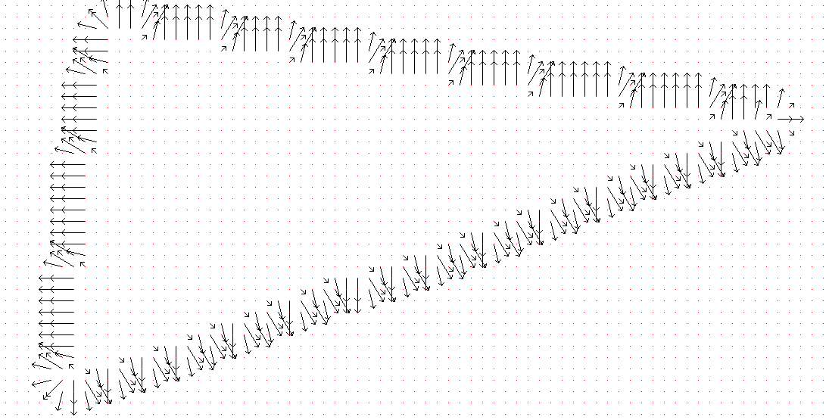
triang0.png. Sem filtragem gaussiana. Alguns vetores têm direção errada.

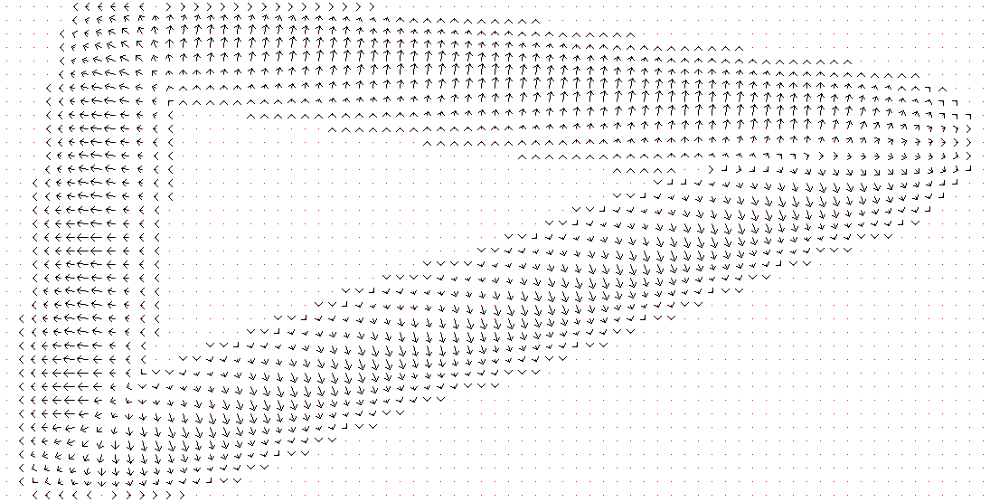
triang2.png. Filtragem gaussiana sigma=desvio=2 pixels. Menos erro na direção.
Máscaras usadas para calcular Laplaciano

Def: Seja f uma função . O laplaciano de f é:

(Laplace = passa alta?)
Nota: Laplaciano de uma imagem grayscale é um campo escalar.
Nota: Máscaras de diferentes tamanhos podem ser obtidas calculando laplaciano da função gaussiana.
Nota: Os cruzamentos de zero do Laplace representam as arestas de uma imagem.
3×3 | 3×3 | 5×5

//laplace.cpp - 2005
#include <proeikon>
int main(int argc, char** argv)
{ if (argc!=3) erro("Erro: Laplace ent.tga sai.tga");
IMGFLT a; le(a,argv[1]);
IMGFLT m(3,3, 0.0, -1.0, 0.0,
-1.0, 4.0,-1.0,
0.0, -1.0, 0.0);
m=0.8*m;
a=0.5+convolucao(a,m);
imp(a,argv[2]);
}

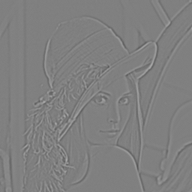
laplace.tga

// laplace.cpp - 2006
#include <proeikon>

int main()
{ IMGFLT a;
le(a,"fantom.tga");

IMGFLT m(3,3, 0.0, -1.0, 0.0,
-1.0, 4.0,-1.0,
0.0, -1.0, 0.0);

IMGFLT l=convolucao(a,m);
imp(0.5+l,"laplace.tga");
}

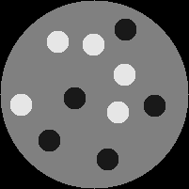  fantom.tga | 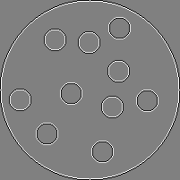  laplace.tga
Os cruzamentos de zero de Laplace correspondem às arestas da imagem.

Convolução e correlação

Convolução e correlação estão intimamente ligadas ao filtro linear.

Convolução (tirada de [Gonzalez and Woods, 2002]):
A convolução discreta de duas imagens f(x,y) e h(x,y) de tamanhos M×N é denotada por e definida pela expressão:

Nota: As implementações de MatLab e ProEikon não efetuam a divisão por MN.
Nota: Convolução equivale a filtro linear onde o núcleo é rotacionado por 180 graus. Em OpenCV, flip(a,b,-1) faz esta operação.

Correlação (definição tirada de [Gonzalez and Woods, 2002]):
A correlação discreta de duas imagens f(x,y) e h(x,y) de tamanhos M×N é denotada por e definida pela expressão:

Nota: As implementações de MatLab e biblioteca-ProEikon não efetuam a divisão por MN.
Nota: f* é o conjugado complexo de f. Se f for real, f*=f.
Nota: Se f e h são iguais, a operação chama-se auto-correlação. Se são diferentes, chama-se correlação cruzada.
Nota: Se f for real, correlação e filtro linear são iguais.

//filtconv.cpp pos-2017
#include <cekeikon.h>
int main()
{ Mat_<FLT> ent = (Mat_<FLT>(3,3) <<
1,2,3,
4,5,6,
7,8,9);
Mat_<FLT> ker= (Mat_<FLT>(3,3) <<
1,4,6,
7,2,5,
9,8,3);
Mat_<FLT> sai=filtro2d(ent,ker);
xprint(sai); // filtro linear
Mat_<FLT> ker2;
flip(ker,ker2,-1); // rotaciona 180 graus ou espelha H e V
xprint(ker2);
Mat_<FLT> sai2=filtro2d(ent,ker2);
xprint(sai2); // convolucao
}

>filtconv
sai = [169, 180, 197;
238, 249, 266;
253, 264, 281]
ker2 = [3, 8, 9;
5, 2, 7;
6, 4, 1]
sai2 = [169, 186, 197;
184, 201, 212;
253, 270, 281]

Exemplo de aplicação:

Uma marca d’água é uma informação (sequência de bits) inserida na imagem. Em algumas aplicações de marca d’água (por exemplo, Ri09]), o usuário deseja extrair a marca d’água mesmo com rotação, translação e mudança de escala da imagem (por exemplo, depois de tirar xerox). Para isso, primeiro é necessário detectar os parâmetros de RST, para saber o quanto a imagem rotacionou, mudou de escala, e deslocou. Para isso, o programa de marca d’água insere alguns pontos que se repetem nos quatro quadrantes da imagem. Estes pontos são extraídos e auto-correlacionados.

Esta imagem pode sofrer rotação, translação e mudança de escala. O seguinte padrão de pontos pode ter sido recuperado após a imagem sofrer deformação RST:

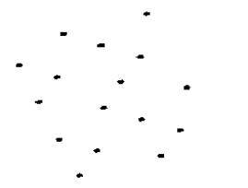

Como descobrir os parâmetros RST a partir da imagem acima? Calcula-se auto-correlação, após eliminar o nível DC. Obteremos 9 picos. A distribuição destes 9 picos indica rotação e mudança de escala.

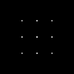  (e) The nine peaks of the auto-correlation image. |   (f) The nine peaks of the auto-correlation obtained from a rotated image.

Exemplo com imagem cinza:

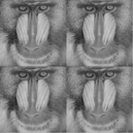 | 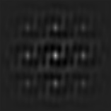
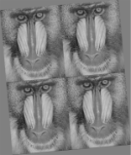 | 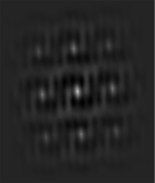

>img acorr watermark.pgm acorr.pgm f
Demora 1.5 segundos usando FFT (watermark.pgm 512x512 pixels).

>img acorr watermark.pgm acorr.pgm s
Tempo gasto: 703.40 segundos sem usar FFT.

A função filter2D do OpenCV gera saída do mesmo tamanho que a entrada (“same”).

Há um exemplo no site: http://www.lps.usp.br/~hae/software/dhdd/index.html
Mostrar que pode colocar 4 imagens de fundo numa imagem em níveis de cinza.
[Ri09] Hae Yong Kim and Joceli Mayer, “Data Hiding for Printed Binary Documents Robust to Print-Scan, Photocopy and Geometric Attacks,” Journal of Information and Communication Systems, pp. 38-46, vol. 23, no. 1, 2008.
Transformada discreta de Fourier (DFT):

DFT 2D (definição tirada de [Gonzalez and Woods, 2002]):
A DFT da imagem f(x,y) (com valores dos pixels complexos) de tamanho M×N é definida pela expressão:

Nota: As implementações de MatLab e ProEikon não efetuam a divisão por MN.

IDFT 2D (definição tirada de [Gonzalez and Woods, 2002]):
A transformada de Fourier inversa IDFT da imagem F(x,y) (com valores dos pixels complexos) de tamanho M×N é definida pela expressão:

Nota: As implementações de MatLab e ProEikon efetuam a divisão por MN.

Essas funções ficam rápidas quando as dimensões M e N da imagem forem números compostos de fatores primos pequenos. Por exemplo, 24=2×2×2×3. Essas funções ficam especialmente rápidas quando as dimensões forem do tipo 2^{n}.

Nota: DFT é separável.

Funções-base da DFT:
  0 1 |   0 2 |   1 0 |   1 1
  1 2 |   2 0 |   2 1 |   2 2

Exemplo de aplicação: O programa “papel” vem junto com Proeikon. Destina-se a analisar a textura (marca de tela) de papel. Veja o documento manual-papel.doc para maiores detalhes.

A seguinte imagem foi obtida escaneando no modo “transmissão de luz” um pedaço de papel A4 comum. Não é possível enxergar textura repetitiva nela.

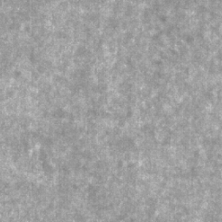
scan.bmp

Executando:
c:\lixo>papel fft scan.bmp fft.bmp 20
Gera a imagem
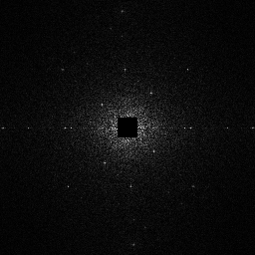
fft.tga
onde se observam os picos nas coordenadas (l,c)=(94,152) e (104,102), entre vários outros picos. A imagem fft.tga está normalizada, isto é, o pixel com o menor valor foi mapeado em 0 e o pixel com o maior valor foi mapeado em 255.

Executando:
c:\lixo>papel freqprin scan.tga freqprin.tga 276 255 260 271
Obtemos a imagem:
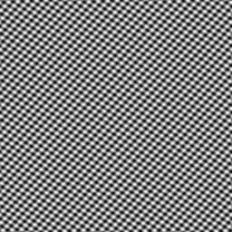
Que corresponde à textura dos picos (276,255) e (260,271).

Convolução no domínio da frequência usando FFT:

Teorema da convolução:
e
- F = FFT(f).
- f e h são imagens “float”.
- F e H são imagens “complexas”.
- * indica convolução.
- F(u,v)G(u,v) indica a multiplicação pixel a pixel.
- Se f e h não forem do mesmo tamanho, preenche a imagem menor com zeros à direita e em baixo (zero padding).
- Para acelerar o cálculo de FFT, costuma fazer zero padding para que f e h tenham número de linhas e colunas do tipo 2^{n}.

No Cekeikon, as seguintes funções ajudam a testar o Teorema da Convolução:

Cálculo de FFT/IFFT:
EXPORTA Mat_<CPX> fft2(Mat_<CPX> w, int nl=0, int nc=0);
EXPORTA Mat_<CPX> ifft2(Mat_<CPX> W, int nl=0, int nc=0);
EXPORTA Mat_<CPX> fft2(Mat_<FLT> w, int nl=0, int nc=0);
EXPORTA Mat_<CPX> ifft2(Mat_<FLT> W, int nl=0, int nc=0);
A matriz w/W é colocada no canto superior esquerdo de uma matriz maior com nl linhas e nl colunas preenchidas com zeros, antes de calcular FFT/IFFT. Se nl==0 e nc==0, não faz o preenchimento com zeros.

Conversão de imagem CPX para FLT e vice-versa:
void converte(Mat_<FLT> ent, Mat_<CPX>& sai);
Mat_<FLT> modulo(Mat_<CPX> a);
Mat_<FLT> real(Mat_<CPX> a);
Mat_<FLT> imag(Mat_<CPX> a);

Multiplicação/divisão elemento a elemento (principalmente de imagem complexa):
template<class T> Mat_<T> multee(const Mat_<T>& a, const Mat_<T>& b)
//tambem conhecido como multiplicacao de Hadamard
template<class T> Mat_<T> divee(const Mat_<T>& a, const Mat_<T>& b)

Convolução "valid" usando FFT:
Mat_<FLT> convV(const Mat_<FLT>& A, const Mat_<FLT>& B);
Mat_<CPX> convV(const Mat_<CPX>& A, const Mat_<CPX>& B);

Convolução usando FFT, nos modos f:full s:same v:valid (considerando zero os pixels fora do domínio).
Mat_<FLT> conv2(Mat_<FLT> A, Mat_<FLT> B, char modo);
// modo: f:full s:same v:valid.
Mat_<CPX> conv2(Mat_<CPX> A, Mat_<CPX> B, char modo);
// modo: f:full s:same v:valid.

Funções imp e le conseguem imprimir e ler Mat_<CPX> em formato binário:
Mat_<CPX> x; ...; imp(x,"arquivo.img");
Mat_<CPX> x; le(x,"arquivo.img"); ...
Se usar extensão .mat, imprime e lê em formato texto.
Vamos testar Teorema da Convolução para imagens reais (FLT):

//fft3.cpp
#include <cekeikon.h>
int main() {
Mat_<FLT> w = (Mat_<FLT>(2,2) << -3.0, 2.0,
5.0, -4.0);
xprint(w);
Mat_<FLT> a = (Mat_<FLT>(3,3)<< -3.0, 2.0, 5.0,
5.0,-4.0, 2.0,
9.0, 3.0,-7.0);
xprint(a);
int nl = getOptimalDFTSize(w.rows+a.rows-1); xprint(nl);
int nc = getOptimalDFTSize(w.cols+a.cols-1); xprint(nc);
Mat_<CPX> W=fft2(w,nl,nc); xprint(W);
Mat_<CPX> A=fft2(a,nl,nc); xprint(A);
Mat_<CPX> X=multee(A,W); xprint(X);
Mat_<FLT> x=real(ifft2(X)); xprint(x);
Mat_<FLT> s=conv2(a,w,'f'); xprint(s);
}
Saída:
w = [-3, 2;
5, -4]
a = [-3, 2, 5;
5, -4, 2;
9, 3, -7]
nl = 4
nc = 4
W = [0, 0, 2, 2, 4, 0, 2, -2;
-1, -1, 1, -7, -5, -9, -7, -3;
-2, 0, -8, -6, -14, 0, -8, 6;
-1, 1, -7, 3, -5, 9, 1, 7]
A = [12, 0, 11, -1, 10, 0, 11, 1;
-1, -3, -20, -2, 1, -11, -28, -4;
6, 0, 5, -9, -12, 0, 5, 9;
-1, 3, -28, 4, 1, 11, -20, 2]
X = [0, 0, 24, 20, 40, 0, 24, -20;
-2, 4, -34, 138, -104, 46, 184, 112;
-12, 0, -94, 42, 168, -0, -94, -42;
-2, -4, 184, -112, -104, -46, -34, -138]
x = [9, -12, -11, 10;
-30, 44, 3, -16;
-2, -31, 53, -22;
45, -21, -47, 28]
s = [9, -12, -11, 10;
-30, 44, 3, -16;
-2, -31, 53, -22;
45, -21, -47, 28]

Pode-se fazer teste semelhante para imagem complexa.
Exemplo de uso:

//convf.cpp (convolucao de imagens float) pos-2017
#include <cekeikon.h>
int main(int argc, char** argv) {
if (argc!=4) erro("convf ent.mat ker.mat sai.mat");
Mat_<FLT> ent; le(ent,argv[1]);
Mat_<FLT> ker; le(ker,argv[2]);
Mat_<FLT> sai=convV(ent,ker);
imp(sai,argv[3]);
}

>convf af.mat bf.mat df.mat

5 5  1 0 2 2 3  3 2 -4 0 4  1 3 2 3 -3  3 0 4 0 4  1 2 -2 1 3  af.mat | 3 3  0 -2 0  2 2 3  3 1 2  bf.mat | 3 3  7 2 5  9 11 10  24 29 16  df.mat

//convx.cpp (convolucao de imagens complexas) pos-2017
#include <cekeikon.h>
int main(int argc, char** argv) {
if (argc!=4) erro("convx ent.mat ker.mat sai.mat");
Mat_<CPX> ent; le(ent,argv[1]);
Mat_<CPX> ker; le(ker,argv[2]);
Mat_<CPX> sai=convV(ent,ker);
imp(sai,argv[3]);
}

>convx ax.mat bx.mat dx.mat

5 5  1 0 2 2 3 1 4 1 5 2  3 2 4 0 4 2 3 2 4 3  1 0 2 3 3 0 4 1 5 2  3 3 4 0 4 2 3 4 4 6  1 2 2 1 3 1 4 1 5 2  af.mat | 3 3  1 1 1 0 -2 0  1 2 -3 2 2 3  1 0 1 0 1 1  bf.mat | 3 3  (-3,41) (-6e-7,27) (-1,42)  (2,11) (-6,44) (-5,47)  (-7,38) (-5,34) (-10,36)  df.mat

Nota: As funções acima usam internamente as funções dft e mulSpectrums do OpenCV.

Nota: As funções semelhantes em OpenCV são filter2D e matchTemplate. Porém, nenhuma delas faz convolução de imagens complexas.

Por que a propriedade acima é importante:

Suponha que queremos fazer a convolução de uma imagem quadrada em níveis de cinzas a com m pixels por uma outra imagem quadrada em níveis de cinza w com n pixels (m>n). Em termos de complexidade, a convolução no domínio espacial leva O(mn), enquanto que a convolução usando FFT leva . Portanto, a convolução através de FFT é vantajosa toda vez que .
Nota: OpenCV usa FFT para calcular convolução (filter2D) para kernels a partir de 11x11. Para kernels menores, faz cálculos no domínio espacial.

Conta “grosseira”: Suponha que queremos fazer a convolução de uma imagem em níveis de cinza a com m=1000×1000=1e6 pixels por uma outra imagem em níveis de cinza w com n=100×100=10e4 pixels. Neste caso, =10 e n=10000, portanto e deve valer a pena fazer convolução usando FFT.

A convolução no domínio espacial irá efetuar aproximadamente 1e6×1e4=10e9 multiplicações e somas.

Calculando a convolução no domínio FFT, necessitaremos aproximadamente de:
- Fazer “padding” de a e w para ter número de linhas e colunas 2^{n}: Não gasta um tempo substancial.
- Calcular A=fft(a). Gasta algo como K*2*(1024*(1024log1024)). “Chutando” K=5, temos 100e6 operações.
- Calcular W=fft(w). 100e6 operações.
- Z=A*W. Não gasta um tempo substancial.
- z=ifft(W). 100e6 operações.
- Eliminar linhas “dummy” e pegar a parte real de z. Não gasta um tempo substancial.
Somando, temos 300e6 operações, 33 vezes mais rápido que no domínio espacial.

Conclusão: Se o núcleo de convolução for suficientemente grande (>=11x11), é computacionalmente mais eficiente calculá-la usando FFT.

Nota: A maioria dos modernos processadores possui instruções de multimídia (MMX, SSE2, AVX) que permitem calcular ainda mais rapidamente FFT e IFFT.

Vamos testar a propriedade . Para isso, vamos executar o seguinte programa batch, que procura o padrão “more” na imagem dada, usando FFT (“f”) e no domínio espacial (“s”).

img xcorr bbox.bmp letramore.bmp freq.tga f ::FFT
img xcorr bbox.bmp letramore.bmp spa.tga s ::Espacial
img distg freq.tga spa.tga
img threshg freq.tga f2.bmp 250
img negatb f2.bmp f2.bmp
img erosaob f2.bmp f2.bmp 25 31
img sobrmcb bbox.bmp f2.bmp f3.tga

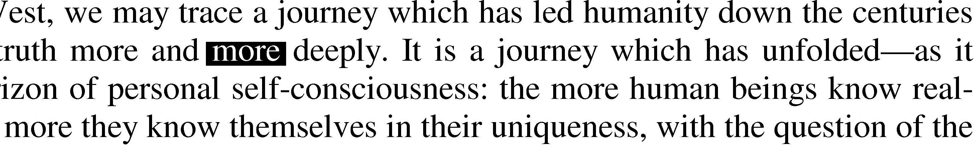
bbox.bmp


letramore.bmp

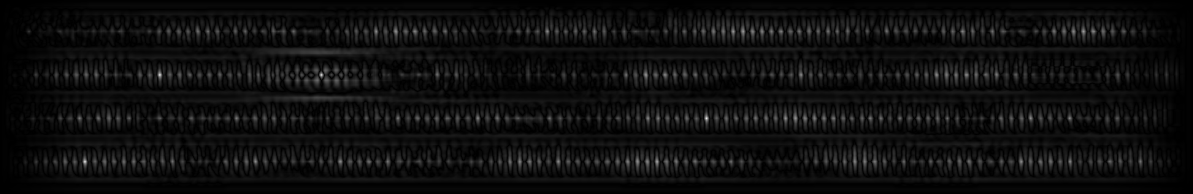

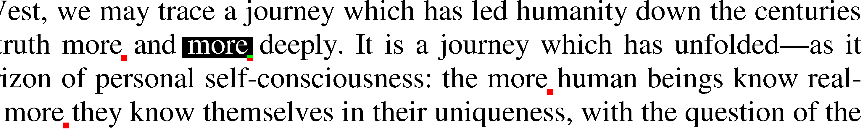

As correlações cruzadas no domínio espacial e da freqüência deram exatamente o mesmo resultado. Neste caso, o processamento no domínio da freqüência foi mais rápido que no domínio espacial.

>img xcorr bbox.bmp letramore.bmp freq.tga f
Tempo gasto: 6.91 segundos

>img xcorr bbox.bmp letramore.bmp spa.tga s
Tempo gasto: 81.56 segundos

